PERANCANGAN SISTEM INFORMASI PENDATAAN SENSUS PENDUDUK KANTOR DESA SUKAMULYA BERBASIS WEB MOBILE

Syahrul Yasis ¹, Davit Irawan_P1² , Bunga Intan P2³
¹ Program Studi, SISTEM INFORMASI , Universitas Bina Insan, LubukLinggau, Indonesia
^{2,3} Program Studi SISTEM INFORMASI , Universitas Bina Insan, LubukLinggau, Indonesia

_{Email:}¹ _{Syahrulllyasis0967@gmail.com,}² Davit Irawan,@univbinainsan.ac.id³, Bunga intan,@univbinainsan.ac.id

Abstrak
Masalah pada penelitian ini adalah pendataan dan penduduk yang masih bersifat manual. Pendataan yang telah dilakukan enyulitkan dalam menganalisa data penduduk untuk mengetahui dan data kantor apa yang banyak diminati oleh. Penelitian ini menggunakan metode pengumpulan data, dengan cara melakukan pengamatan dan pencatatan langsung pada tempat penelitian (observasi), melakukan tanya jawab langsung pada sumber (wawancara) dan mencari beberapa sumber tertulis seperti jurnal dan buku ke beberapa tempat. Hasil penelitian menunjukkan bahwa program mengenai perancangan aplikasi pendataan penduduk pada kantor desa sukamulya berbasis web mobile penerapan data kantor menggunakan berbasis web mobile pada data penduduk pada kantor desa sukamulya kabupaten musirawas dengan menggunakan bahasa pemrograman PHP dan database Mysql serta Notepad++ sebagai media penulisan listing program.

Kata kunci— pendataan,sensus ,penduduk,kantor desa, sukamulya

Abstract

The problem in this study is that the data collection of goods and sales is still manual where the workshop owner must manually record and to see the amount of sales/transaction data that day. Sales transactions from inventory at the ankle are getting higher every day, so that it can conclude a pile of data. The data collection that has been carried out makes it difficult for motorcycle repair shops to analyze sales transactions to find out and what types of goods are in great demand by consumers. This study uses data collection methods, by observing and recording directly at the research site (observation), conducting direct questions and answers to sources (interviews) and looking for several written sources such as journals and books to several places. The results showed that the program regarding the design of data mining implementation systems using a priori algorithms on sales data at the mmaju jaya motor workshop (mjm) based on the website, implementing data mining using a priori algorithms on sales data at the mmaju jaya motor workshop using PHP programming languages ​​and MySQL databases and Notepad++ as a medium for writing program listings.

Keywords— pendataan,sensus ,penduduk,kantor desa, sukamulya

PENDAHULUAN

  - Di era sekarang teknologi sangat erat kaitannya, dengan internet dan akses internet pun tidak hanya menggunakan komputer akan tetapi, melalui smartphone, yang semakin canggih, perkembangan teknologi informasi yaitu internet, sangat mempengaruhi kehidupan sosiasl dimasyarakat dalam melakukan komunikasi dan mencari informasi. Desa sukamulya merupakan salah satu desa yang ada di kecamata.
Sumber harta, kabupaten musirawas, dengan luas wilayah 6.500 KM dan jumlah penduduk kurang lebih 919 jiwa, dengan jumlah penduduk yang cukup bayak di desa sukamulya ini, maka dibutukan sebuah sistem informasi kepadatan untuk mengelolah management dan pelayanan kependudukan.
Desa sukamulya, untuk pelayanan telah berjalan dengan baik, akan tetapi, tidak lepas dari kekurangan seperti proses pengolahan data kependudukan yang masih dilakukan dengan sistem sederhana, atau belum tertata pelayanan, dan pengelolahan data penduduk, data kk, data mutasi, penduduk seperti data penduduk pindah, data penduduk datang, data lahir , data kematian, dari setiap desa yang ada di desa sukamulya. sehingga, dengan sistem yang sedang berjalan pada saat ini banyak peristiwa penting yang terjadi pada penduduk yang tidak terdata atau lamanya pelaporan data penduduk. contohnya data kematian,data pindah, data kedatangan penduduk dan data kelahiran, selain itu dengan sistem sederhana ini pecarian data akan tidak efisien dalam hal waktu dan tenaga, mengunakan sestem manual.
Maka berdasarkan masalah tersebut di atas, membutukan sebuah sistem atau media pengelolahan data kependudukan di kantor desa sukamulya agar dapat mempermudakan pengolahan data penduduk, dan pelaporan, berserta dengan perkembangan penduduk dari desa sukamulya. selain itu desa sukamulya bisa mengakses informasi dalam bentuk virtual, berdasarkan latar belakang permasalahan yang telah diuraikan maka peneliti tertarik melakukan sebuah penelitian dengan judul. “perancangan sistem informasi pendataan sensus penduduk pada kantor desa sukamulya berbasis web mobile

  - Identifikasi Masalah
Dari latar belakang diatas yang menjadi masalah dalam penelitian ini adalah :
- Belum adanya sebuah sistem informasi untuk melakukan sensus pengolahan data kependudukan pada desa sukamulya.
- Pihak desa kesulitan dalam mengelolah data kependudukan dalam pengabilan data pada kantor desa.

  - Rumusan masalah
Dari latar belakang masalah yang telah diuraikan maka peneliti dapat merumuskan masalah yaitu ‘’berencana merancang sebuah sistem informasi untuk sistem pendataan sensus penduduk pada kantor desa sukamulya, Kabupaten musirawas berbasis web mobile’’?
  - Batasan masala
Agar pemasalahan lebih teratur, dan tidak meluas kemana-mana, maka penulis membatasi permasalahan dalam penelitian ini yaitu :
- Pengolahan data kependudukan hanya terbatas pada data penduduk pindah, data penduduk datang, data kelahiran, data kematian penduduk desa sukamulya.
- Bahasa pemograman mengunakan PHP
- Basis data mengunakan MYSQL
- Desain sistem mengunakan UML (unified modelling laguange)
- Perancangan sistem informasi berbasis web mobile
  - Tujuan dan manfaat penelitian
    - Tujuan penelitian
Adapun tujuan, manfaat penelitian ini adalah :
- Menghasilkan sistem informasi kependudukan di desa sukamulya sudah berbasis web mobile
- Membatu pihak desa dalam mengolahan data kependudukan dan membuat pelaporan secara real time tentang kependudukan dalam desa sukamulya.
    - Manfaat Penelitian
Adapun manfaat Penelitian ini adalah sebagai berikut:
- Manfaat pengembangan ilmu pengetahuan adalah sebagai perancang referensi dalam penelitian yang terkait dengan perancangan aplikasi.
- pendaftaaran penduduk pada kantor desa sukamulya dengan menggunakan web mobile pada untuk .
- Manfaat bagi tempat penelitian adalah menghasilkan suatu perancangan aplikasi pendataan penduduk kantor desa sukamulya mengunakan web mobile
- Manfaat bagi penelitian sendiri adalah sebagai berikut:
Penulis dapat menyusun Skripsi dengan baik dan benar dengan melakukan penelitian dan membangun perancangan.aplikasi data penduduk dengan menggunakan berbasis web pada perancangan aplikasi pendaftaraan penduduk pada kantor desa sukamulya
    - Manfaat Penelitian
- Dapat menerapat ilmu yang telah didapat khususnya di bidang komputerisasi, serta untuk menambah wawasan, pengetahuan, dan pengalaman untuk dijadikan bahan dasar dalam pengembangandiri.
- Penulisan dapat menusun proposal dengan baik dan benar dengan melakukan penelitian dan membangun perancangan sistem pendataan sensus penduduk pada kantor desa sukamulya berbasis web mobile

II. KAJIAN PUSTAKA

  - Perancangan sistem
Perancangan sistem adalah tahap setelah analisis dari sistus pengembangan sistem ‘’ pendefinisian dari kebutuhan – kebutuhan funsional dan persiapan untuk rancangan bangunan implemetasi:‘’mengambarkan bagaimana sistem terbentuk
  - Sensus penduduk
Sensus penduduk adalah pemecahan secara menyeruruh terhadap penduduk yang ada pada suatu daerah tertentu pengupulan mengunakan metode survey adalah pemecahan yang dilakukan hanya sebagai dari penduduk yang ada pada suatu daerah tertentu.pengupulan data secara terus- menerus atau dari waktu ke waktu untuk penduduk yang ada

  - PHP(PHP Hypertext preprocessor)
Menurut PHP (Hypertext preprocessor) adalah bahasa server –side-scripting yang menyatu dengan HTML untuk membuat halaman web yang dinamis. Halaman web dinamis adalah jenis web yang content atau isinya dapat berubah-ubah setiap saat

  - Kerangka Berfikir

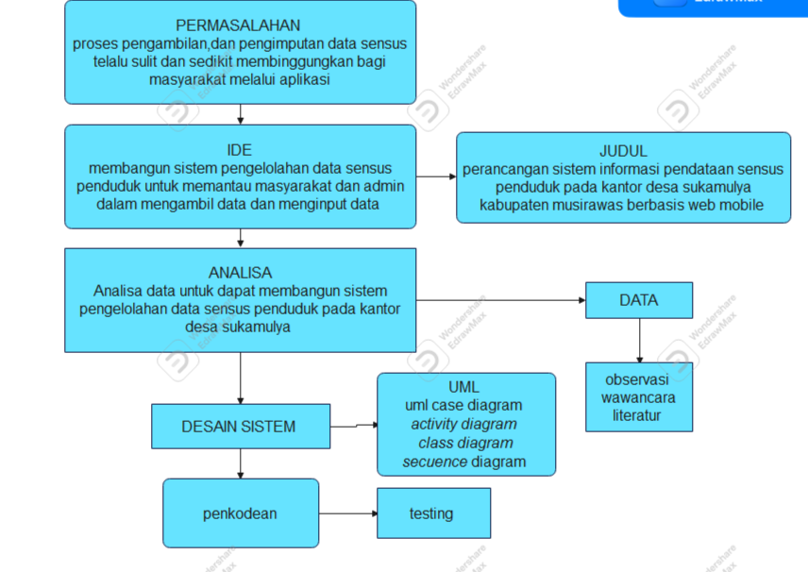

Gambar 1. Kerangka Berfikir

III METODOLOGI PENELITIAN

  - Metode Pengumpulan data
Metode penelitian dibutuhkan untuk mengetahui kinerja sistem sehingga sistem perangkat lunak menjadi lunak menjadi lebih baik dan memiliki data yang akurat. Metode- metode penelitian tersebut ialah:
  - Analisis perangkat lunak
Dilakukan dengan cara menganalisa kebutuhan akan fungsi-fungsi.fungsi-fungsi ini meliputi fungsi masukan,fungsi proses dan fungsi keluaran.
  - Perancangan perangkat
Merupakan perancangan perangkat lunak yang dilakukan berdasarkan data-data yang telah dikumpulkan pada tahap sebelumnya.perancangan struktur file,struktur menu,struktur program,format masukan (input) dan format keluaran (output).
  - Implementasi Perangkat Lunak
Yang kegiatan yang mengimplementasikan hasil dari perancangan perangkat lunak kedalam kode program yang dimengerti oleh bahasa mesin dan tentunya penerapan kode program ini juga harus sesuai dengan kemampuan program yang kita kuasai.misalnya yang kita kuasai adalah bahasa pemrograman visual basic maka dalam pengkodean sebuah program yang kita buat pun harus memakai pemrograman visual basic.
  - Alat dan Bahan
Dalam pembuatan aplikasi pendaftaran penduduk kantor camat perusahaan komputer kota lubuklinggau penulis memerlukan beberapa perangkat utama dan tambahan untuk membuatnya baik itu dari segi perangkat keras dan perangkat lunak. Adapun perangkat tersebut:
- Hardware ( perangkat lunak)
- Laptop Acer Aspire
- Prosesor AMD Quad-core A6-6310 APU 2,2 GH
- Memori (RAM 2 GB DDR3
- Hard drive HDD 500 GB
- Printer canon MX-470
- Kertas A4 (75 gram)

- Software (perangkat lunak)
- Sistem operasi window 10 32-bit
- Aplikasi Xampp Versi 2.5.6
- Database MYSQL
- Dreameweaver CS6
- Microsft office 2007

  - Analisis kebutuhan dan desain sistem
    - Analisis sistem
Analisis sistem adalah penguraian dari suatu sistem informasi yang utuh kedalam bagian-bagian komponenya dengan maksud untuk mengindentifikasikan dan mengevaluasi permasalahan-permasalahan,kesempatan,hambatan yang terjadi kebutuhan yang diharapkan sehingga dapat diusulkan perbaikan-perbaikannya.

    - Desain sistem
Desain sistem adalah proses pengembangan spesifikasi system baru berdasarkan rekomendasi hasil analisis system. Dalam tahap desain tim kerja desain input merancang dalam berbagai kertas kerja.

3.7 Metode pengujian
Pada penelitian ini metode pengujian yang akan digunakan untuk mengembangkan aplikasi ini adalah blackbox testing.blackbox testing atau bisa disebut tes fungsional yang dilakukan hanya dengan mengamati hasil eksekusi melalui data uji dan memeriksa fungsional dari aplikasi yang sedang dikembangkan.
Tabel 3.1 Rancangan Pengujian
No | Pengujian | Butir pengujian | Harapan  Pengujian
 | Login  Sistem | Users aplikasi yaitu adminPemimpinan akan dapat Melakukan login ke sistem | Setiap user berhasil  Melakukan login ke sistem
 | Input data  Barang | Admin dapat melakukan  Barang penjualan | Admin berhasil melakukan edit barang penjualan
 | Edit  Data  Barang | Admin dapat melakukan edit barang penjualan | Admin berhasil melakukan edit barang penjualan
 | Hapus  Data  Barang | Admin dapat melakukan hapus barang | Admin berhasil melakukan hapus barang
 | Lihat  data  Barang | Admin dapat pimpinan dapat menampilkan data barang yang telah diinput | Admin dan pimpinan berhasil menampilkan data barang
 | Cari  data  barang | Admin dapat melakukan pencarian data barang | Adamin dapat berhasil melakukan pencarian data barang
 | Input  data  penjualan | Admin dapat melakukan input data penjualan | Admin berhasil melakukan input data penjualan

  - Rancangan Sistem
    - Rancangan hasil sistem

menggunakan berbasis web mobile pada pendataan persediaan kantor kecamatan untuk dapat melakukan analisa transaksi perusahan sehingga mengetahui dan jenis barang kantor mana yang paling diminati atau konsumen atau diminati tidak minati oleh konsumen.
    - Use case Diagram
Use case diagram merupakan fungsionalitas yang diharapkan dari sebuah sistem yang ditekankan adalah”apa” yang diperbuat sistem dan bukan bagaiman sebuah use case mempresentasikan pada interaksi antar aktor dengan sistem perancangan use case diagramnya.

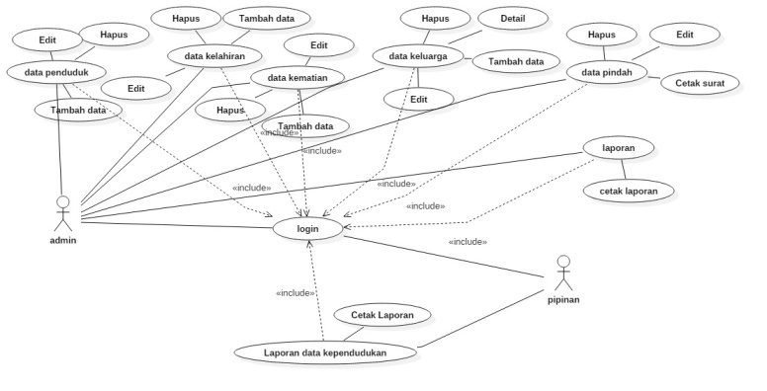

Gambar 3.1 Use Case Diagram

    - Definisi Aktor
Tabel 3.2 Definisi Aktor
No | Aktor | Deskripsi
 | Admin | Aktor yang berhak mengatur keseluruhan data yang ada di sistem
 | Pimpinan | Aktor pimpinan merupakan pimpinan dari kantor camat kota lubuklinggau yang berhak untuk menampilkan informasi di sistem

    - Skenario Use Case login sistem
- Skenario Use Case Login Sistem
Tabel 3.3 Skenario Use Case Login Sistem
Aksi actor | Sistem
Skenario normal
- Memasukan username dan password login
 | - Memeriksa valid tidaknya data masukan login ke sistem
 | - Masuk ke sistem

- Skenario Use Case Logout Sistem
Tabel 3.4 Skenario Use Case Logout Sistem
Aksi actor | Sistem
Skenario normal
- Memilih menu logout dari sistem
 | - Melakukan logout dari sistem

- skenario Use Case proses data penduduk (berbasis web)
Tabel 3.5 Skenario Use Case proses data penduduk(berbasis web)
Aksi aktor | Sistem
Skenario normal
1.admin memilih proses data penduduk
 | 2.menampilkan halaman proses data penduduk

- Skenario use case laporan hasil proses data keluarga
Tabel 3.6 Skenario Use Case Laporan hasil proses data keluarga
Aksi aktor | Sistem
Skenario normal
1.admin atau pimpinan memilih laporan hasil proses data keluarga
 | 2.menampilkan halaman laporan data keluarga
3.memilih data laporan
 | 4.menampilkan halaman data laporan hasil data keluarga

- Skenario use case hapus Data Kelahiran
Tabel 3.7 Skenario Use Case Hapus Data kelahiran
Aksi actor | Sistem
Skenario normal
- Admin memilih Hapus data kelahiran
 | - Menampilkan halaman data barang akan dihapus
- Menghapus data kelahiran
 | - Menghapus data kelahiran dari database

- Skenario Use Case Cari Data pindah
Tabel 3.8 Skenario Use Case Data pindah
Aktor actor | Sistem
Skenario normal
- Admin memasukan keyword nama data pindah
 | 2.menampilkan data pindah berdasarkan keyword dicari

    - Activity Diagram
Activity Diagram merupakan bagian dari penggambaran sistem secara fungsional menjelaskan proses-proses logika atau fungsi yang terimplementasi oleh kode program.activity Diagram memodelkan event-event yang terjadi didalam suatu use case dan digunakan untuk pemodelan aspek dinamis dari sistem diagram activity diagram class diagram dan sequence diagram yang akan di bangun dengan menggunakan bahasa pemrograman PHP serta menggunakan MySql sebagai database sistem .Sehubungan dengan hal ini diatas,maka penulis membuat Skripsi yang membantu alat komputer dalam melakukan aplikasi barang serta algoritma transaksi untuk dilakukan proses analisa dengan perancangan aplikasi pendaftaraan untuk mengetahui dan jenis komputer.

    - Class Diagram
Class Diagram menggambarkan struktur sistem dari segi pendefinisian kelas-kelas yang akan dibuat untuk membangun sistem.kelas memiliki apa yang disebut Atribut dan metode atau operasi. Atribut merupakan variabel-variabel yang dimiliki oleh suatu kelas.operasi atau metode adalah fungsi-fungsi yang dimiliki oleh suatu kelas.class diagram dapat dilihat pada gambar 13.
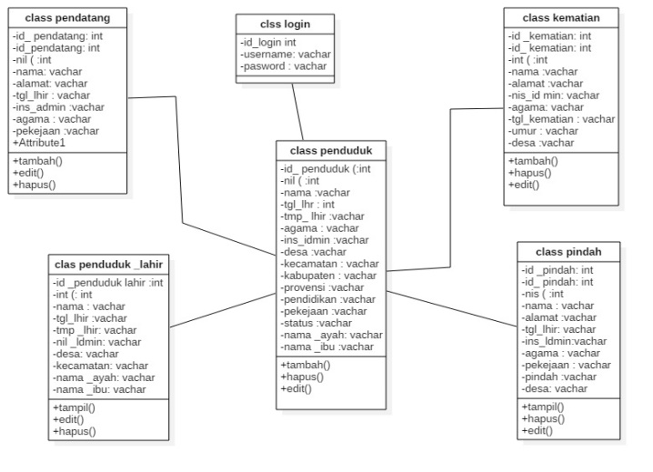
Gambar 3.2 class Diagram

3.8.7 Diagram sekuen
Diagram sekuen adalah gambaran bagaimana aktifitas dan interaksi antar objek dalam sistem yang dirancang dan yang digunakan. Diagram ini digunakan untuk menggambarkan arus pekerjaan, pesan yang disampaikan, dan bagaimana elemen-elemen yang ada di dalamnya bekerja. Berikut diagram sekuen dari sistem untuk integrasi data center.

- Admin melakukan login
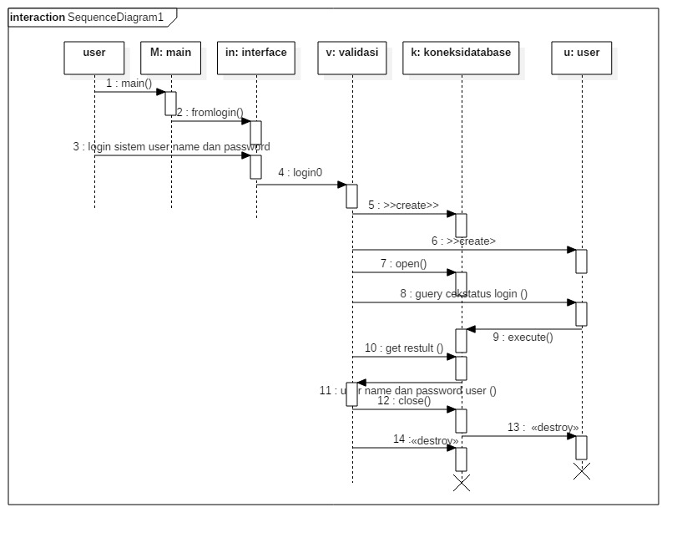
Gambar 3.3 Sequence Diagram login

- Use Case: Logout
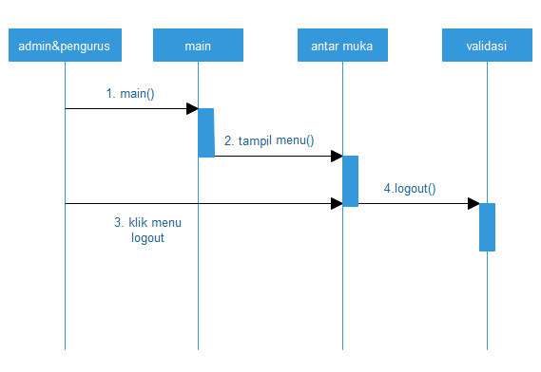
Gambar 3.4 Sequence Diagram Logout

- Sequence diagram kelola data admin

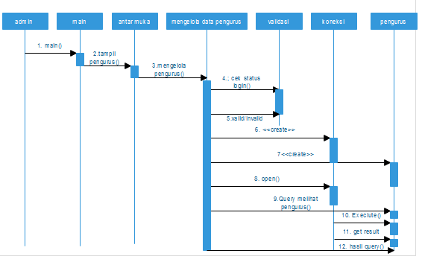
Gambar 3.5 Sequence Diagram kelola data admin

3.8.8 Rancangan sistem
- Tabel Admin
Tabel admin digunakan untuk menyimpan data admin yang berisi Id admin username password level
Tabel 3.1 Admin
No | Field | Type | Size | Keterangan
1 | IdAdmin | Int | 11 | Primary Key
2 | Username | Varchar | 100
3 | Password | Varchar | 100
4 | Level | Varchar | 100

- Tabel pimpinan
Tabel admin digunakan untuk menyimpan data pimpinan yang berisi Id admin username password level
Tabel 3.2 pimpinan
No | Field | Type | Size | Keterangan
1 | Id pimpinan | Int | 11 | Id pimpinan
2 | Username | Varchar | 100 | Username
3 | Password | Varchar | 100 | Password
4 | Level | Varchar | 100 | Level

- Tabel Data Penduduk
Tabel data keluarga digunakan untuk menyimpan data keluarga yang berisi Id keluarga, No kartu keluarga, Nama keluarga, Alamat lengkap, Usia, status.
Tabel 3.3 data keluarga
No | Field | Type | Size | Keterangan
1 | Id keluarga | Int | 11 | Id keluarga
2 | No kartu keluaga | Varchar | 100 | No kartu keluaga
3 | Nama keluarga | Varchar | 100 | Nama keluarga
4 | Status | Varchar | 100 | Status
5 | Alamat lengkap | Varchar | 100 | Alamat lengkap
6 | Usia | Varchar | 100 | Usia

- Tabel keluarga
Tabel Bantuan digunakan untuk menyimpan data yang berisi Nama bantuan, nomor kartu keluarga, jumlah bantuan, tanggal bantuan
Tabel 3.4 keluarga
No | Field | Type | Size | Keterangan
1 | Nama keluarga | Varhar | 100 | Nama keluarga
2 | Nomor kartu keluarga | Varchar | 50 | Nomor kartu keluarga
3 | Jumlah keluarga | Varchar | 100 | Jumlah keluarga
4 | Tanggal keluarga | Varchar | 100 | Tanggal keluarga

- Tabel kelahiran
Tabel kelahiran digunakan untuk menyimpan data yang berisi Nama kelahiran, nomor nik kelahiran, tmpat lahir, tanggal lahir,jenis kelamin
Tabel 3.5 kelahiran
No | Field | Type | Size | Keterangan
1 | Nama kelahiran | Varchar | 100 | Nama kelahiran
2 | Nomor Nik kelahiran | Varchar | 50 | Nomor Nik kelahiran
3 | Tempat lahir | Varchar | 100 | Tempat lahir
4 | Tanggal lahir | Varchar | 100 | Tanggal lahir
5 | Jenis kelamin | Varchar | 100 | Jenis kelamin
6 | Agama | Varchar | 100 | Agama
7 | Alamat | Varchar | 100 | Alamat
8 | Kewanegaraan | Varchar | 100 | Kewanegaraan

- Tabel kematian
Tabel kelahiran digunakan untuk menyimpan data yang berisi Nama kematian,nomor nik kematian,tempat tanggal lahir,tempat tanggal wafat.jenis kelamin.
Tabel 3.6 kematian
N0 | Field | Type | Size | Keterangan
1 | Nama kematian | Varchar | 100 | Nama kematian
2 | Nomor Nik kematian | Varchar | 50 | Nomor Nik kematian
3 | Tempat tanggal wafat | Varchar | 100 | Tempat tanggal wafat
4 | Jenis kelamin | Varchar | 100 | Jenis kelamin

IV HASIL DAN PEMBAHASAN
  - Gambaran Umum
    - Sejarah kantor camat
Kantor desa sukamulya adalah salah satu yang hampir terlengkap dalam suku cabang kantor. Kantor desa sukamulya merupakan salah satu yang ramai di kunjungi oleh para masyarakat , kantor ini didirikan pada tahun 5 Mei 2005 dengan modal awal buka kantor Rp.20.000.000. Peratama buka kantor camat lubuklinggau didepan tabarjo kemudian kantor camat kami pindah di pada tahun 22 februari 2010. Kemudian arti dari penamaan karena dulu bekerja di kantor camat di tabarjo maka dari itu di buat nama kantor desa sukamulya dan untuk karyawan sekarang ada 11 orang. Yang ada di kantor sukamulya

4.2.2 Visi dan Misi
- Visi
Menjadikan kantor desa sukamulya kabupaten musirawas sebagai pilihan pertama dalam Perawatan dan penggantian Suku Cadang kantor.
- Misi
- Memperbanyak dan Memperlengkap Suku Cadang dalam dunia kantor sehingga dapat meningkatkan hasil yang.
- Kerjasama dengan komunitas bisnis internasional yang paling relevan dan strategis dalam program alat kantor.
- Kantor camat sebisa mungkin memberikan pelayanan yang ramah, baik dan terpercaya sehingga dapat memuaskan para konsumen.
- Reputasi dan kemandirian kantor desa sukamulya kabupaten musirawas yang ternama sebagai sebuah Bisnis dunia usaha dari segala aspek seluruh pengguna konsumen.
4.2.3 Struktur Organisasi
Berikutnya adalah bagian dari struktur organisasi desa sukamulya kabupaten musirawas yang terdiri dari kepala desa,wakil desa jabatan fungsional seketaris kecamatan bagi perencanan dan keuangan,bagian umum dan kepegawaian seksi pemerintah seksi ketentraman dan ketertiban seksi pembangun seksi kesejahtaraan dan seksi pelayanan umum:
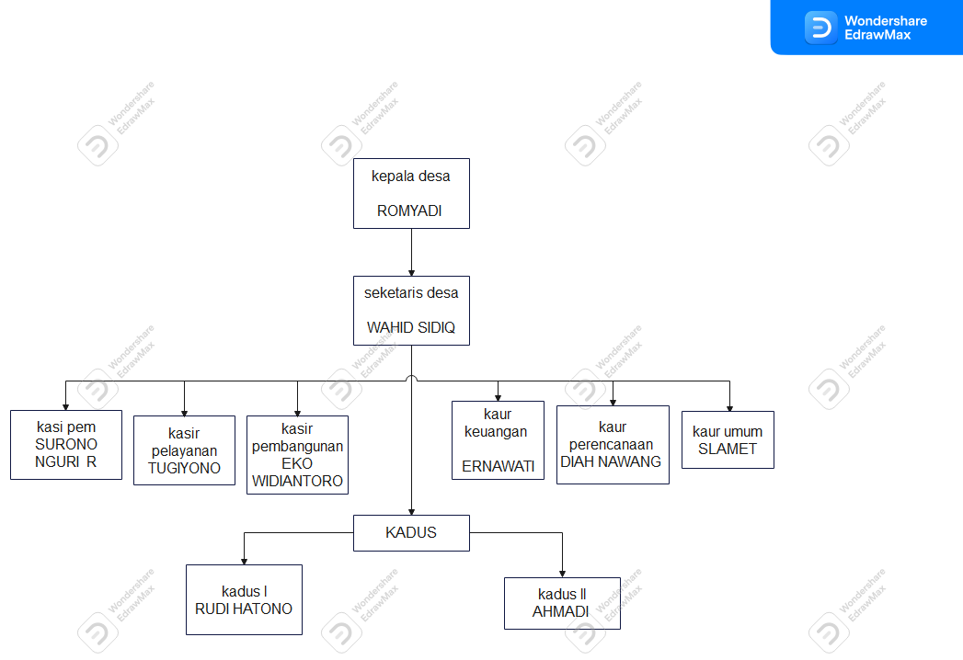

Gambar 4.1 struktur organisasi

  - Hasil Penelitian
Hasil dari penelitian ini adalah berupa website yang dapat mempermudah proses pendataan penduduk dan data kantor kemudian mendapatkan hasil data mana yang banyak diminati atau tidak diminati di kantor camat Lubuklinggau sehingga dapat mengefisiensi penggunaan waktu, biaya dan tenaga baik bagi pemilik usaha dan karyawan desa sukamulya
Sistem ini dibuat dengan tampilan yang sangat userfriendly sehingga admin dan pimpinan dapat dengan mudah menggunakannya. Untuk lebih jelas lagi dapat dilihat pada sub menu pembahasan.
  - Pembahasan
Yang akan dibahas penulis dalam bab ini mengenai tampilan dari “perancangan aplikasi pendataan penduduk pada kantor camat lubuklinggau selatan 1 dapat dilihat pada gambar-gambar berikut ini :
- Halaman Login
Halaman login adalah halaman yang di akses agar admin dan pimpinan bisa masuk kedalam web mobile kantor desa sukamulya dengan memasukan data seperti username dan password yang sebelumnya data tersebut sudah tersimpan kedalam sistem.
Gambar 4.2 Halaman Login
- Halaman utama
Halaman utama maka akan tampil dari admin, Pada halaman utama terdapat 5 menu yaitu menu halaman utama, menu data penduduk, menu data keluarga , menu data kematian, menu data surat pindah,hasil.
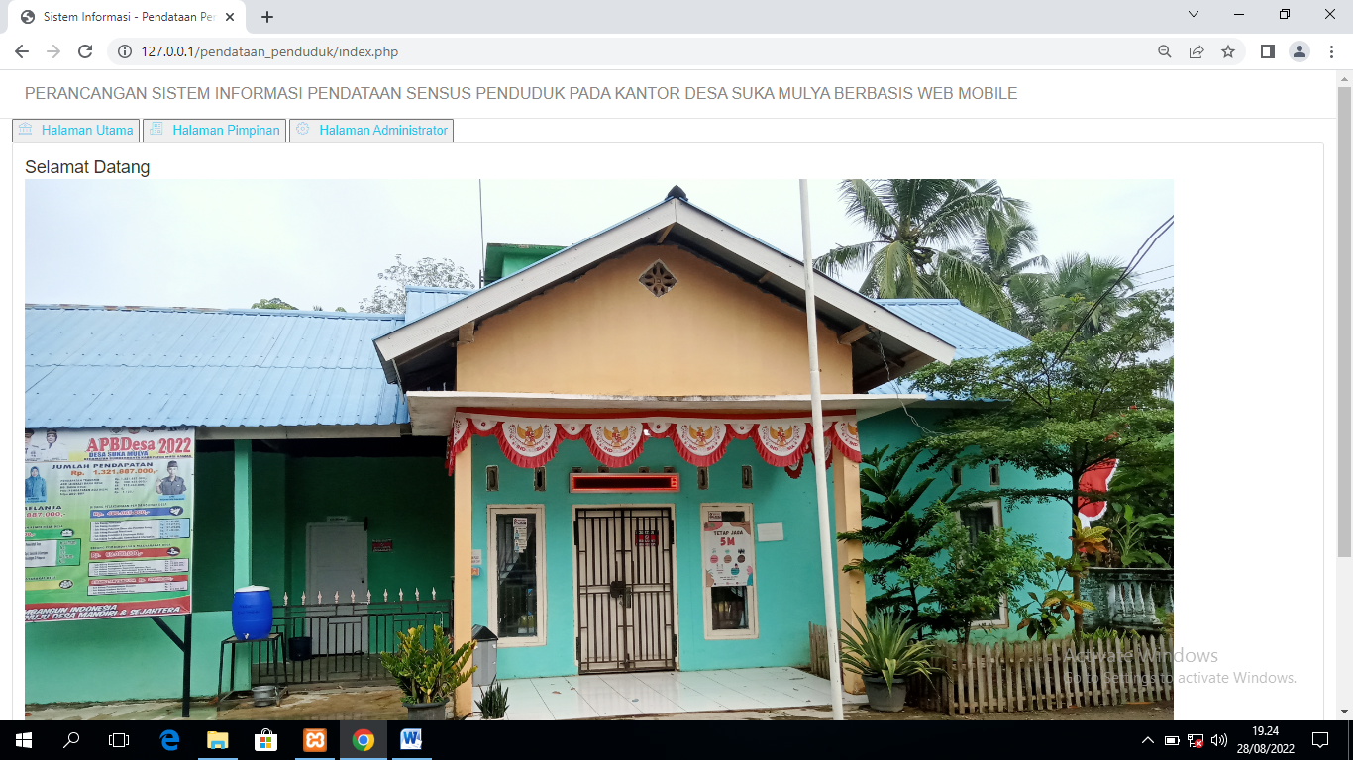

Gambar 4.3 Halaman utama
- Halaman tambah penduduk
Halaman Input data tambah penduduk untuk mengelolah data penduduk seperti input,edit, dan hapus.
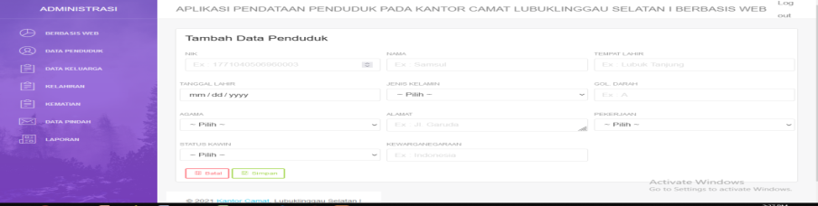
Gambar 4.4 Halaman tambah pendudukan

- Halaman Tambah data keluarga
Halaman data keluarga adalah halaman untuk mengelolah seperti memasukan No kartu keluarga, Nama kepala keluarga, alamat yang akan kita proses dan setelah itu memasukan nilai min support dan confidence.
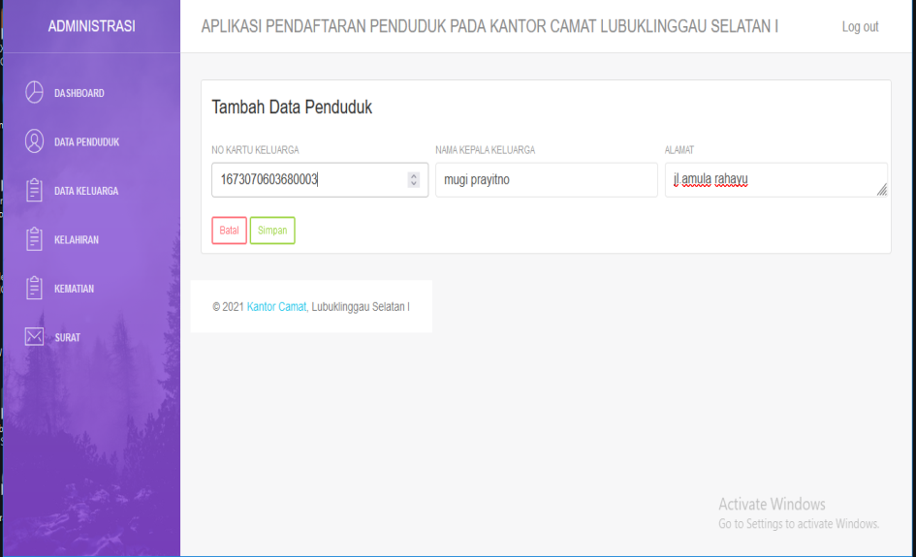
Gambar 4.5 Halaman Tambah data keluarga

- Halaman Data Hasil tambah kelahiran
Halaman data hasil adalah halaman untuk menampilkan hasil dari pada tambah data kelahiran.
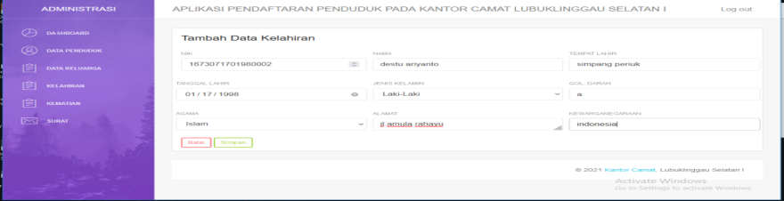
Gambar 4.6 Halaman data Hasil Tambah kelahiran
- Halaman tambah data kematian
Halaman ini adalah form surat kematian.form ini digunakan untuk membuat surat kematian.

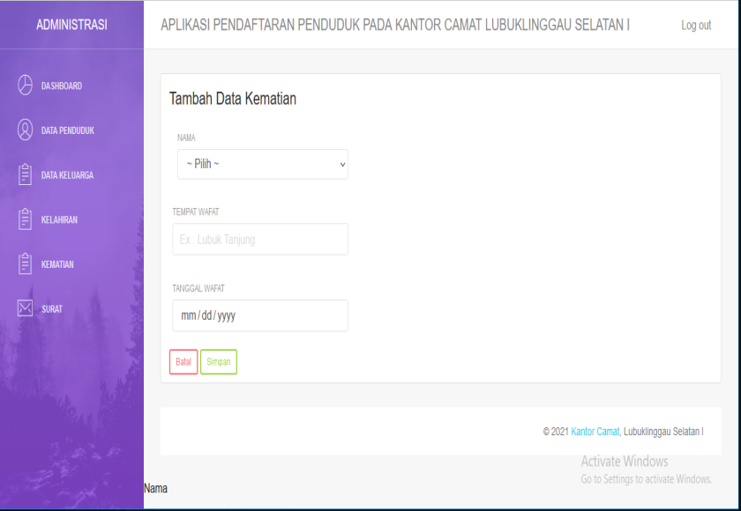
Gambar 4.7 halaman tambah data kematian
  - Pengujian Sistem
Pengujian merupakan bagian yang penting dalam tahap perancangan perangkat lunak. Pengujian ini dilakukan untuk menjamin kualitas dari perangkat lunak yang dibangun. Dalam penelitian ini penulis menggunakan metode pengujian sistem blackbox testing. Hasil pengujian yang dilakukan oleh penulis berdasarkan sistem yang telah dibangun yaitu sebagai berikut :

Tabel 4.1 Pengujian Sistem
No | Rencana pengujian | Skenario pengujian | Hasil yang diharapkan | Hasil kenyataan | kesimpulan
1 | Halaman login | Memasukan username dan password | Login sukses | Sesuai harapan | Valid
2 | Halaman utama | Klik halaman utama | Sistem akan menampilkan halaman utama | Sesuai harapan | Valid
3 | Halaman data penduduk | Klik data penduduk | Sistem akan menampilkan halaman data penduduk | Sesuai harapan | Valid
4 | Halaman data keluarga | Klik data keluarga | Sistem akan menampilkan halaman data keluarga | Sesuai harapan | Valid
5 | Halaman data kelahiran | Klik data kelahiran | Sistem akan menampilkan halaman data kelahiran | Sesuai harapan | Valid
6 | Halaman data kematian | Klik data kematian | Sistem menampilkan data kematian | Sesuai harapan | Valid
7 | Halaman data surat pindah | Klik tambah data surat pindah | Sistem menampilkan tambah data surat pindah | Sesuai harapan | Valid
8 | Halaman data laporan | Klik data laporan | Sistem menampilkan data laporan | Sesuai harapan | Valid

KESIMPULAN DAN SARAN
5.1 KESIMPULAN
Berdasarkan pembahasan yang telah dilakukan oleh penulis, maka dapat diambil kesimpulan mengenai perancangan aplikasi pendataan penduduk pada kantor desa sukamulya kabupaten musirawas
- Dengan adanya Sistem Penerapan Data kantor menggunakan berbasis web mobile Pada Data penduduk kantor desa sukamulya dapat memudahkan pendataan penduduk dalam proses web mobile tanpa harus mencari secara manual.
- Menggunakan database sebagai media penyimpanan data penduduk dan perusahaan sehingga dapat mempermudah proses pencarian data penduduk dan hasil proses web data-data juga akan lebih aman tanpa takut adanya kerusakan atau kehilangan data.
- Dalam pendataan penduduk tidak perlu lagi mencatat dibuku karena sudah tersistem didalam data penduduk
  - Saran
Adapun beberapa saran yang dapat diberikan penulis kepada pengembang yang ingin mengembangkan website ini yaitu dengan menambahkan beberapa menu agar leih lengkap serta mendesain tampilan website agar lebih menarik lagi.

DAFTAR PUSTAKA
[1] H.H.witri widiawati”perancangan aplikasi pendataan sensus penduduk pada kantor desa sukamulya berbasis web mobile alat-alat kesehatan “J.Iimu komputer.pp.
[2] yakub pengantar sistem informasi yogyakarta sistem informasi yogyakarta:graha Iilmu 2021
[3] jogianto analisis dan desain sistem informasi yogyakarta:andi,2021
[4] T.Sutabri analisis sistem informasi;yogyakarta:andi 2021
[5] A. pipin kamus teknologi informasi;bandung:titian Iilmu,2020
[6] K.therling “an Introcation to data kantor:Discoverling hidden value in your data warehouse”2011
[7] F.marisa “Education data kantor (konsep data penerapan )”vol 4 no 35 pp 90-97,2004
[8] N.adha,L,T sianturi and E.R siangian “Implementasikan aplikasi pendataan penduduk pada kantor desa dengan metode appriori (studi kasus:PT Univeler ).
[9] D.E palupi,”sistem informasi akuntasi pesediaan barang kantor dengan metode FIFO.”J.Sist Komputer.2015
[10] M.octaviani “(persero)tinjuan pustaka atas metode percatatan dari penilaian persediaan barang komputer pada di rektori aerostructure pt dirgantara indonesia,” J.Ekon.2016
[11] D.E palupi ‘’,sistem informasi akuntasi pesediaan barang kantor dengan metode FIFO’’, J.Sistem Komputer 2015
[12] fiftin Nofianto dkk.’’implemetasi SIKADES (sistem informasi penduduk desa ) untuk kemudakan layanan Administrasi desa berbasis web mobile’’, jurnal informatika vol.1No.1. 2014. Hal.858 dari 869

